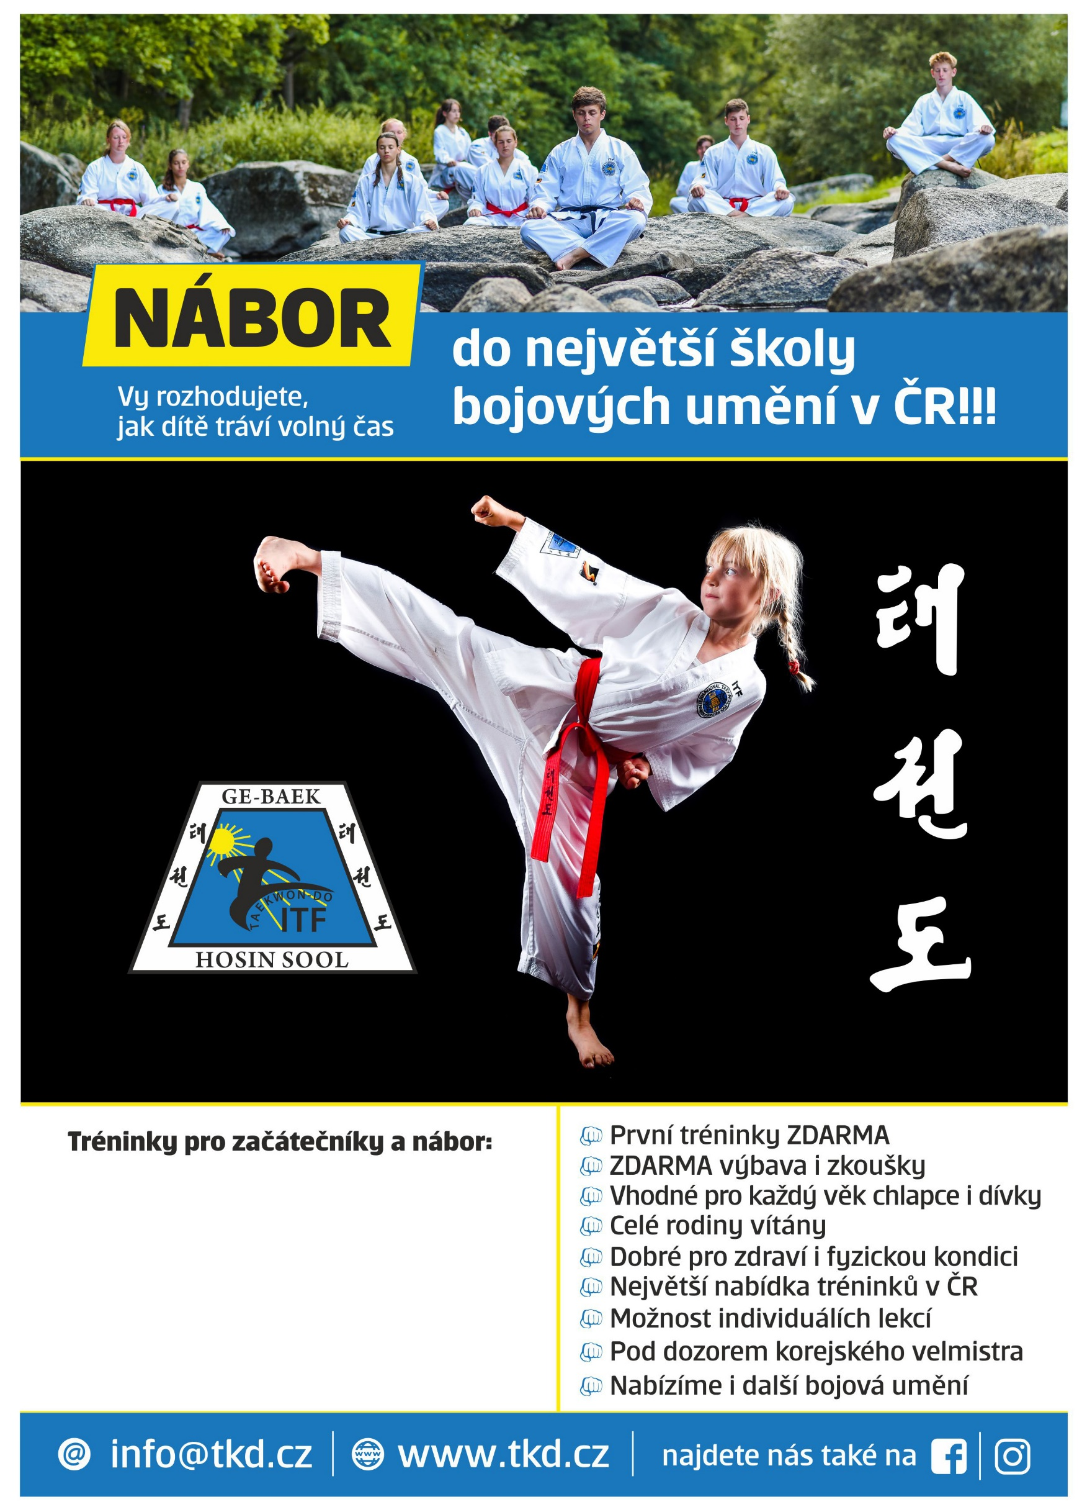
Nová Ves pod Pleší (tělocvična ZŠ)
pondělí 18:00 – 19:30

Další tréninky: Mníšek pod Brdy, Čísovice, Dobříš...

Kontakt: Zdeněk Pavelka
Tel. 724 348 395

